תרגול חלקי דיבר

שאלה 1
לפניך רשימת שמות עצם בנקבה. השמות מציינים בעלות תפקיד או עיסוק.
מַלְכָּה שׁוֹפֶטֶת מַדְרִיכָה חַיֶּלֶת מַרְצָה חֲלוּצָה שַׁגְרִירָה.
- הקף את כל השמות הנוטים במשקלי הבינוני.
- בחר באחד מן השמות הנוטים במשקלי הבינוני, שיכול לשמש הן פועל הן שם עצם, וחבר שני משפטים:
משפט I – שבו התפקיד של צורת הבינוני הוא פועל: ____________________________________________________________________
משפט II – שבו התפקיד של צורת הבינוני הוא שם עצם: ____________________________________________________________________

שאלה 2
לפניך רשימה של צמחים ארץ ישראליים. המילים המודגשות הן שמות תואר.
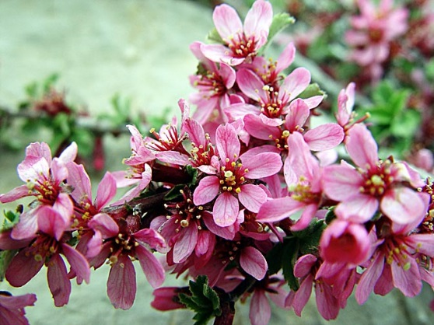
שֵׁשִׁית מְצוּיָה, מַסּוֹרָן סַרְגֵּלָנִי,
סְגֻלִּית מְחֻמֶּשֶׁת, יצהרון מַכְסִיף,
אֶשְׁמָר קוֹצָנִי, דובדבן שָׂרוּעַ (בתמונה),
עֶצְיוֹן פָּרְסִי,

- העתק את כל שמות התואר שהם צורות בינוני, וציין ליד כל אחד מהם את הבניין שממנו הוא נגזר.
________________________________________________________________________________________________________________________________________

שאלה 3
לפניך שני פתגמים הלקוחים מן המקורות. בכל אחד מהם מודגשת מילה.
- "אוי לי מיוֹצְרִי ואוי לי מיִצרִי" (התלמוד הבבלי).
- "כי הנה כחומר ביד היוֹצֵר" (מן הפיוט)
- ציין לאיזה חלק דיבור שייכות המילים המודגשות בשני המשפטים.______________________
- על פי המילים המודגשות בני המשפטים, ציין שני מאפיינים של חלק הדיבור שציינת בסעיף ג (1)
______________________________________________________________________________________________________________________________________________

שאלה 4
המילה תַּקְדִּים יכולה לשמש בשני חלקי דיבור.
כתוב שני משפטים שבכל אחד מהם המילה תַּקְדִּים תהיה חלק דיבור אחר.
ליד כל משפט שכתבת ציין את חלק הדיבור.
______________________________________________________________________________________________________________________________________________

שאלה 5
לפניך משפט, ובו מילים מודגשות.
עשרות אלפי רָצִים וְרָצוֹת השתתפו במֵרוֹץ הלילה של תל אביב.
מהו חלק הדיבור של המילים רָצִים וְרָצוֹת המודגשות במשפט הנתון?______________

שאלה 6
המילה מְסִירָה משמשת בשפה גם כפועל וגם כשם.
נסח משפט לכל אחד מן השימושים (סך הכול - שני משפטים).

שאלה 7
לפניך משפטים.
השפה התקנית אינה הגיונית יותר או סדירה יותר משפת הרחוב. פעמים רבות דווקא חידושים לשוניים הם הגיוניים להפליא.
- כתוב בצורת יחיד זכר את כל שמות התואר המופיעים במשפטים.
- העתק מהשורות שלפניך שלוש צורות בינוני, שכל אחת מהן מייצגת חלק דיבור אחר.
ציין ליד כל צורה שהעתקת את חלק הדיבור שהיא מייצגת.
אם תשאלו מאזינים וצופים שונים מה הופך שיר לשיר טוב, הם ישיבו לכם בפשטות:
"שיר טוב הוא שיר מְרַגֵּשׁ. לא מקורי, לא יפה, לא כתוב בכישרון. לא, לא. פשוט ככה: מְרַגֵּשׁ

שאלה 8
העתק מהשורות הבאות שלוש צורות בינוני, שכל אחת מהן מייצגת חלק דיבור אחר.
ציין ליד כל צורה שהעתקת את חלק הדיבור שהיא מייצגת.
אחד הטיעונים כבדי המשקל בזכות המעבר ללימוד באנגלית במוסדות ההשכלה הגבוהה בישראל היא היכולת למשוך חוקרים ומרצים ממוסדות מובילים בעולם. הטענה היא כי תנאי ההעסקה הנוכחיים בישראל מונעים את הגעתם של גדולי החוקרים. והנה, סקר שערך בקרב 2,300 מדענים מרחבי העולם בניסיון לבדוק מהם מקומות העבודה הנחשקים בעולם האקדמי מורה שבשני המקומות הראשונים בדירוג החוץ-אמריקני דורגו מוסדות ישראלים שעקפו בדירוגם מוסדות מאנגליה ומאוסטרליה, דוברות האנגלית. האחד, מכון וייצמן, המתמקד בלימודים מתקדמים מציע לחוקרים מחו"ל סביבת מחקר והוראה באנגלית מלאה, ואילו האחר האוניברסיטה העברית, מאפשר לאורחים מחו"ל להעביר לתקופה מסוימת שיעורים באנגלית כקורסי בחירה המוצעים לסטודנטים. כלומר, כבר כעת יכולים מוסדות לשמור על אטרקטיביות בעיני מרצים וחוקרים מחו"ל באמצעות תכניות מיוחדות מבלי לפגוע בסטודנטים הישראלים

